Дата 25.12.2020
Группа 20-ИСиП-1дк
Дисциплина Естествознание (физика)
Тема Шкала электромагнитных волн
1. Электрически заряженные частицы могут колебаться с различной частотой. Соответственно излучаемые при этом электромагнитные волны имеют разную длину волны. Поэтому диапазон частот электромагнитных волн очень широк: он лежит в пределах от 0 до 3 • 10²² Гц, а длина волны — в пределах от 10⁻¹⁴ м до бесконечности. По длине волны или частоте электромагнитные волны можно разделить на семь диапазонов, границы которых весьма условны, поэтому соседние диапазоны в большинстве случаев перекрывают друг друга. На рисунке 132 приведена шкала электромагнитных волн с указанием частот и длин волн соответствующих диапазонов. Обладая рядом общих свойств, волны разной частоты имеют и специфические свойства. Охарактеризуем их.
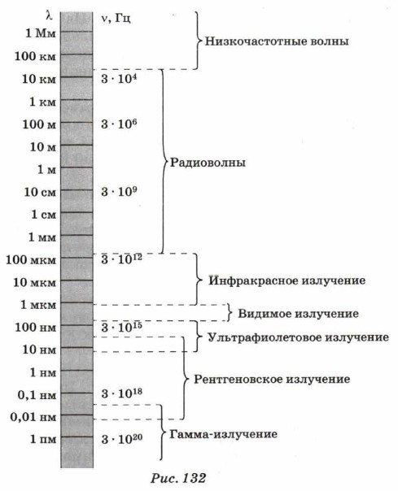
2. Волнам первого диапазона соответствуют частоты 0—2 • 10⁴ Гц. Это низкочастотные волны (волны звуковой частоты), их источником является переменный ток. Вы знаете, что частота переменного тока в городской сети 50 Гц. Интенсивность таких волн мала.
3. Радиоволны занимают диапазон частот от 2 • 10⁴ до 3 • 10¹² Гц. Эти волны используются, как вы знаете, для осуществления радиосвязи, радиолокации, телевизионных передач. Радиоволны, в свою очередь, делятся на длинные, средние, короткие и ультракороткие, а также сверхвысокочастотное излучение в диапазоне от 10⁹ до 3 • 10¹² Гц.
Сверхвысокочастотные волны практически не поглощаются атмосферой, поэтому они могут распространяться на большие расстояния. Это позволяет использовать их для осуществления космической связи.
4. Между сверхвысокочастотными волнами и световыми волнами лежит инфракрасное излучение. Ему соответствуют частоты от 3 • 10¹¹ до 4 • 10¹⁴ Гц. Инфракрасные волны излучают все нагретые тела. Мощным источником инфракрасного излучения является Солнце. Оно используется для сушки овощей и фруктов, а также в приборах ночного видения (биноклях, оптических прицелах); приёмники инфракрасного излучения в виде специальных фотопластинок позволяют фотографировать объекты в полной темноте.
5. Следующий диапазон — это видимый свет, его частоты лежат в пределах от 4 • 10¹⁴ до 8 • 10¹⁴ Гц. Удивительно, что человеческий глаз может непосредственно воспринимать электромагнитные волны лишь в очень узком диапазоне частот. При этом он максимально чувствителен к излучению частотой 5,3 • 10¹⁴ Гц, что совпадает с частотой, соответствующей максимальной интенсивности излучения Солнца.
6. За видимым светом следует область ультрафиолетового излучения, диапазон которого от 8 • 10¹⁴ до 3 • 10¹⁶ Гц. Естественными источниками ультрафиолетового излучения являются Солнце, звёзды и другие космические объекты. Ультрафиолетовое излучение оказывает как полезное, так и вредное воздействие на человеческий организм. В частности, оно приводит к образованию защитного пигмента — загара, обладает бактерицидным действием. С другой стороны, чрезмерные дозы ультрафиолетового излучения могут вызвать ожог кожи и повреждение глаз.
7. Следующие два диапазона —рентгеновское излучение с частотой 3 • 10¹⁵—3 • ¹⁰20 Гц и γ-излучение с частотой больше чем 3 • 10¹⁹ Гц. Рентгеновское излучение обладает высокой проникающей способностью, поэтому оно применяется в медицине для получения снимков внутренних органов и скелета, для лечения онкологических заболеваний. Его применяют при исследовании структуры кристаллической решётки, для обнаружения различного рода дефектов в материалах.
Гамма-излучение обладает ещё большей проникающей способностью, чем рентгеновское излучение. Оно возникает при ядерных взрывах и является крайне опасным и губительным для человека. В результате ядерных реакций, которые происходят в недрах Солнца и звёзд, в космическое пространство поступает огромная энергия, которую несёт γ-излучение. Оно поглощается атмосферой Земли, поэтому на Земле сохраняется биологическая жизнь.
Вопросы для самопроверки
1. Назовите диапазоны электромагнитных волн.
2. Каковы свойства инфракрасных волн?
3. Каковы свойства ультрафиолетового излучения?
4. Каковы свойства рентгеновского излучения?
5. Каковы свойства γ-излучения?
Тест
1. Инфракрасное излучение имеет длину волны:
А. Меньше 4*10⁻⁷ м.
Б. Больше 7,6*10⁻⁷ м
В. Меньше 10 ^{–8} м

2. Ультрафиолетовое излучение:
А. Возникает при резком торможении быстрых электронов.
Б. Интенсивно испускается нагретыми до высокой температуры телами.
В. Испускается любым нагретым телом.

3. Каков диапазон длин волн видимого излучения?
А. 4*10⁻⁷- 7,5*10⁻⁷ м.
Б. 4*10⁻⁷- 7,5*10⁻⁷ см.
В. 4*10⁻⁷- 7,5*10⁻⁷ мм.

4. Наибольшую проходящую способность имеет:
А. Видимое излучение
Б. Ультрафиолетовое излучение
В. Рентгеновское излучение

5. Изображение предмета в темноте получают при помощи:
А. Ультрафиолетового излучения.
Б. Рентгеновского излучения.
В. Инфракрасного излучения.

6. Кем впервые было открыто γ–излучение?
А. Рентгеном
Б. Вилларом
В. Юнгом

7. С какой скоростью распространяется инфракрасное излучение?
А. Больше чем 3*10⁸ м/с
Б. Меньше чем 3*10 ⁸ м/с
В. 3*10⁸ м/с

8. Рентгеновское излучение:
А. Возникает при резком торможении быстрых электронов
Б. Испускается твердыми телами, нагретыми до большой температуры
В. Испускается любым нагретым телом

9. Какие излучения используются в медицине?
- Инфракрасное излучение
- Ультрафиолетовое излучение
- Видимое излучение
- Рентгеновское излучение
А. 1,2,4
Б. 1,3
В. Все излучения

10. Обычное стекло практически не пропускает:
А. Видимое излучение.
Б. Ультрафиолетовое излучение.
В.Инфракрасное излучение

Исмаилова _____________Исмаилова З.И.

